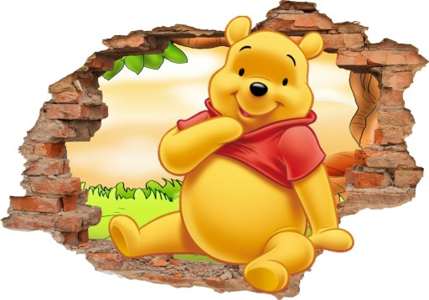

Grupa 5-latków

Tematyka realizowana w CZERWCU:


- DZIEŃ DZIECKA:

- integracja grupy;
- doskonalenie ekspresji twórczej;
- doskonalenie sprawności manualnej;
- doskonalenie uważnego słuchania;
- doskonalenie kreatywnego myślenia;

- BIAŁYSTOK – MOJE MIASTO:


- Zapoznanie i nazywanie zabytków i ciekawych miejsc Białegostoku
- Poznanie herbu miasta i jego historii
- Zapoznanie z legendą powstania miasta
- Poznanie cech charakterystycznych Podlasia

- JA I PRZYRODA – WIELKA PRZYGODA! LATO CZEKA!


- utrwalenie kolejności miesięcy oraz pór roku;
- doskonalenie umiejętności uważnego słuchania;
- poszerzanie informacji na temat burzy i bezpiecznych zachowań w jej trakcie;
- poszerzanie wiedzy na temat zjawisk atmosferycznych (tęcza);
- doskonalenie umiejętności klasyfikacji;
- poszerzanie słownika o nazwy letnich kwiatów i doskonalenie umiejętności rozróżniania ich na zdjęciach;
- poszerzanie słownika o nazwy owadów występujących na łące;

- W PODRÓŻ WYRUSZAMY

- Wzbogacanie czynnego słownictwa o nazwy środków lokomocji
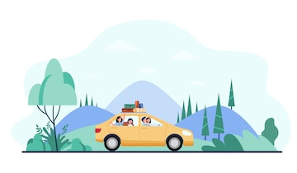
- Rozpoznawanie i nazywanie pojazdów lądowych, powietrznych i wodnych
- Kształtowanie prawidłowej postawy ciała
- Rozwijanie poczucia rytmu i ruchowej interpretacji piosenki
- Doskonalenie umiejętności klasyfikowania wg dwóch cech

- JA I PRZYRODA – WIELKA PRZYGODA! WAKACYJNE PLANY!

- doskonalenie umiejętności klasyfikowania;
- doskonalenie słuchu fonemowego;
- doskonalenie umiejętności przeliczania i porównywania liczb;
- doskonalenie umiejętności porównywania obiektów;
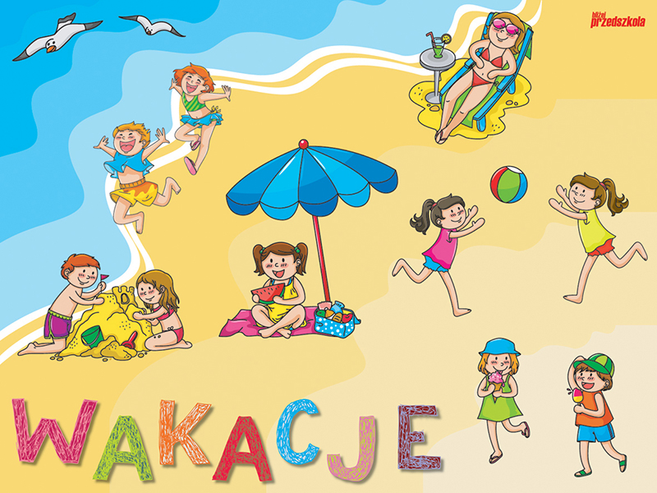
- doskonalenie motoryki małej;

Piosenka, którą nasze dzieci śpiewają: 

- Kiedy ma się kilka lat,
to ciekawi cały świat.
Wyprawy kuszą cię,
Lecz musisz wiedzieć, że…..

Ref. Wspaniałe podróże
te małe i duże,
wycieczki w nieznane
i skarbów odkrywanie
to świetny plan na lato,
lecz tylko z mamą, z tatą
podziwiaj w koło wszystko
i trzymaj się ich blisko.
- Już wakacji nadszedł czas,
Bo to słońce woła nas!
Wyruszyć w drogę chcesz
I pewnie o tym wiesz…….
Ref. Wspaniałe podróże
te małe i duże, …….

- Czy odwiedzasz obcy ląd,
czy też las kilometr stąd,
przygody poczuj smak
i śpiewaj z nami tak:

Ref. Wspaniałe podróże
te małe i duże, …….

Wiersz, którego nasze dzieci się uczą:

„Jedziemy na wakacje” Cz. JanczarskI

Jedziemy na wakacje
do lasu, nad wodę.
Prosimy ciebie, słonko
o piękną pogodę.

Jedziemy na wakacje
nad morze, na plażę.

Kolorowe muszelki
przynieś, falo, w darze.

Jedziemy na wakacje
w te góry wysokie.
Nie chowajcie się, szczyty,
za mgłą, za obłokiem.

Jedziemy na wakacje
Na Mazury? Może!
Wyjrzyj z krzaków, prawdziwku,
czekaj na nas w borze!

